使用手册

界面介绍

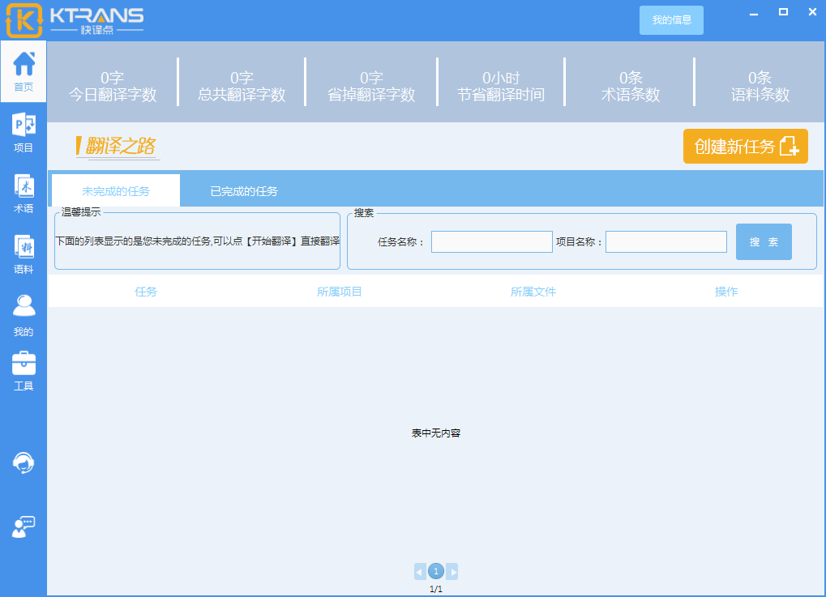

图1

上边栏

图2

上边栏显示快译点的图标和“我的信息”按钮，点击“我的信息”按钮会显示用户本人的个人基本信息，如图3：

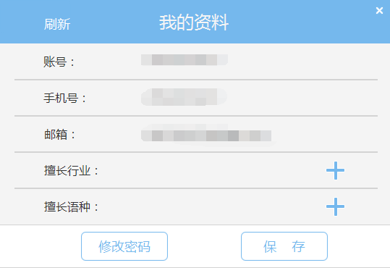

图3

我的信息里有“修改密码”和“保存”按钮。“修改密码”功能可以随时修改密码，如图4：

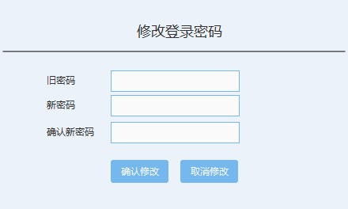

图4

在图4所示的对话框里输入旧密码，新密码和确认新密码就可以修改密码了。

擅长语种后的加号是用来选择擅长语种的按钮，如图5：

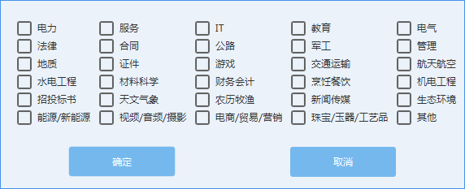

图5

选中擅长的领域点击确定即可。

左边栏和右边栏介绍

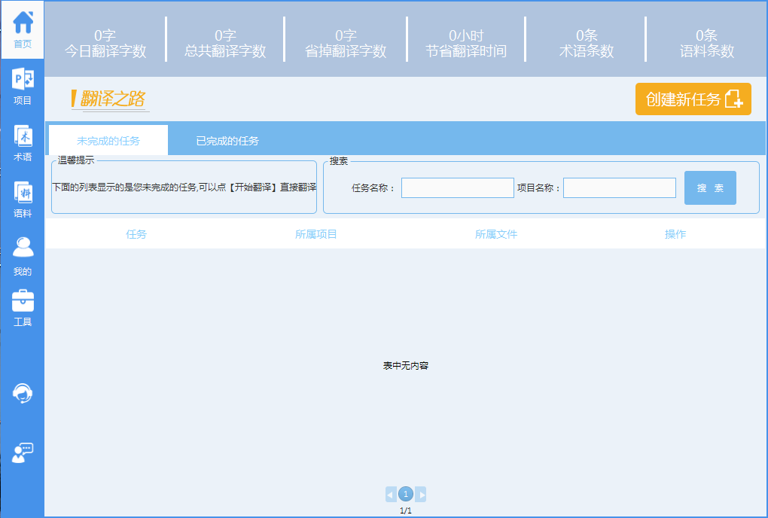

图6

左边栏，如图7。

左边栏显示的是快译点的功能按钮，分为六大功能：“首页”，“项目”，“术语”，“语料”，“我的”，“工具”和二个辅助功能：“官方QQ”和“意见反馈”。

图7

右边栏，如图8

右边栏是对应的左边栏，点击不同的右边栏按钮，会在右边栏里显示不同的页面。例如，图1，就是点击“首页”按钮所显示的页面。

二．功能介绍

“首页”按钮

当点击我的按钮，右边栏会显示图8：

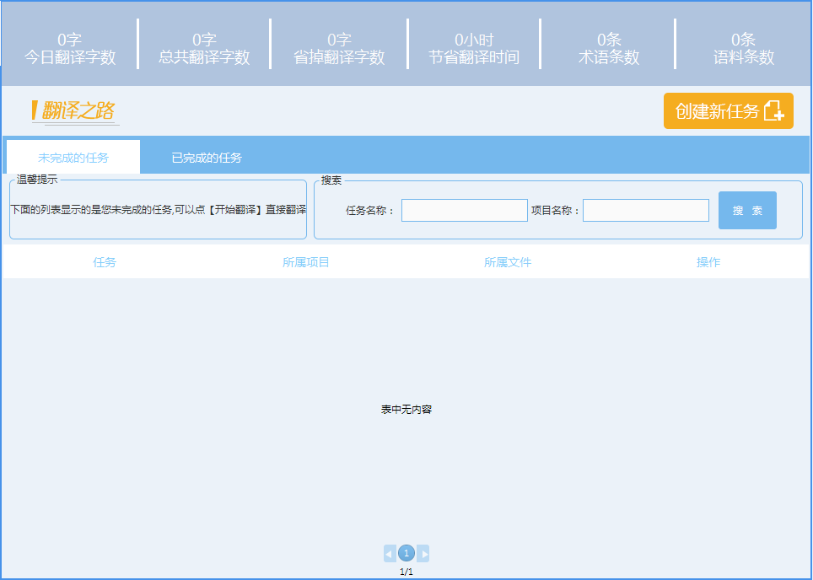

图8
首页分上下两个部分。
- 上部：
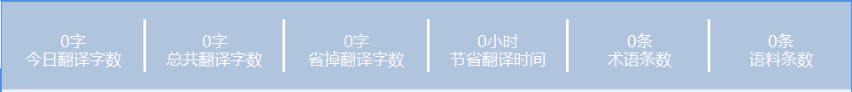
这里统计了用户的数据，“今天翻译字数”，“总共翻译字数”，软件帮用户省掉的字数，节省的时间，用户上传的术语条数和语料条数。
- 下部：
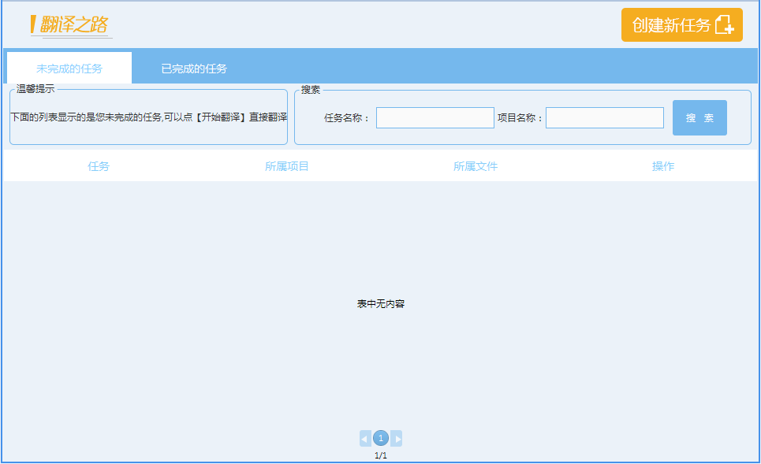
用户可以点击“创建新任务”按钮来快速创建项目。下部有两个标签，“未完成的任务”和“已完成的任务”。用户可以在未完成的任务里点击“开始翻译”，进入编译器进行翻译。还可以通过任务名称和项目名称来搜索用户需要寻找的任务。在“已完成的任务”里，用户也可以打开编译器来查看已翻译的任务。

“项目”按钮 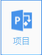

项目列表。当点击项目按钮时，会显示下图：

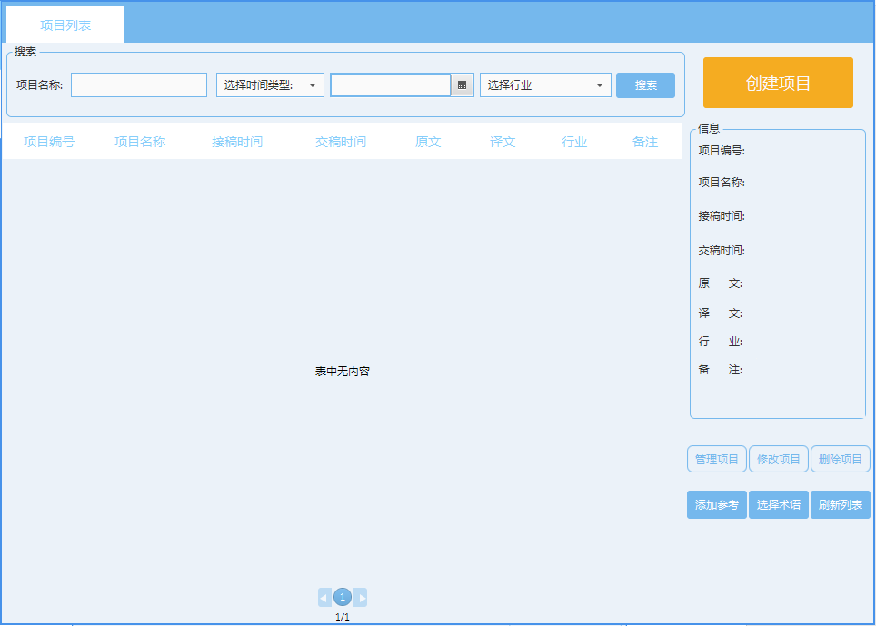

项目页面分为上边栏，左边栏，右边栏。

上边栏：可以通过项目名称，接稿时间，截稿时间，行业来搜索项目列表。上边栏的右侧是创建项目按钮。
左边栏：显示已创建的项目。
右边栏：显示选中项目的详细信息和对项目进行处理的功能按钮。

创建项目：根据需要输入的数据来创建一个项目。

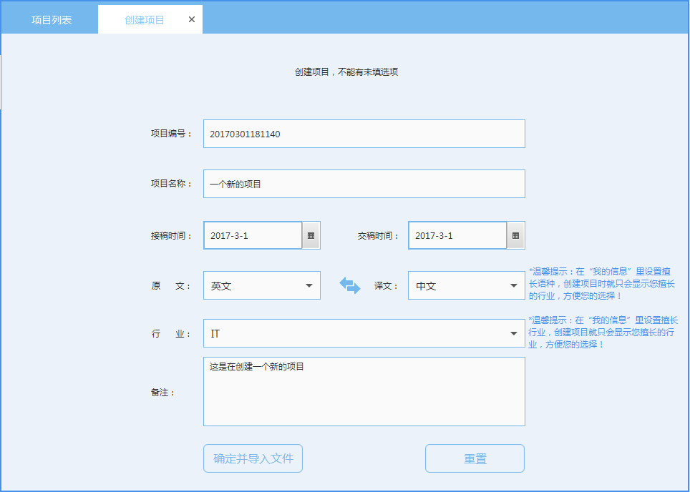

项目编号有默认值，您也可以自己输入自己想要的编号。项目名称输入自己需要的项目名称,选择接稿时间和截稿时间,选择原文和译文,选择行业,备注可以填写也可以不填写。数据输入完成后点击“确定并导入文件”按钮，生成一个新项目，并跳转到项目管理界面，如下图。

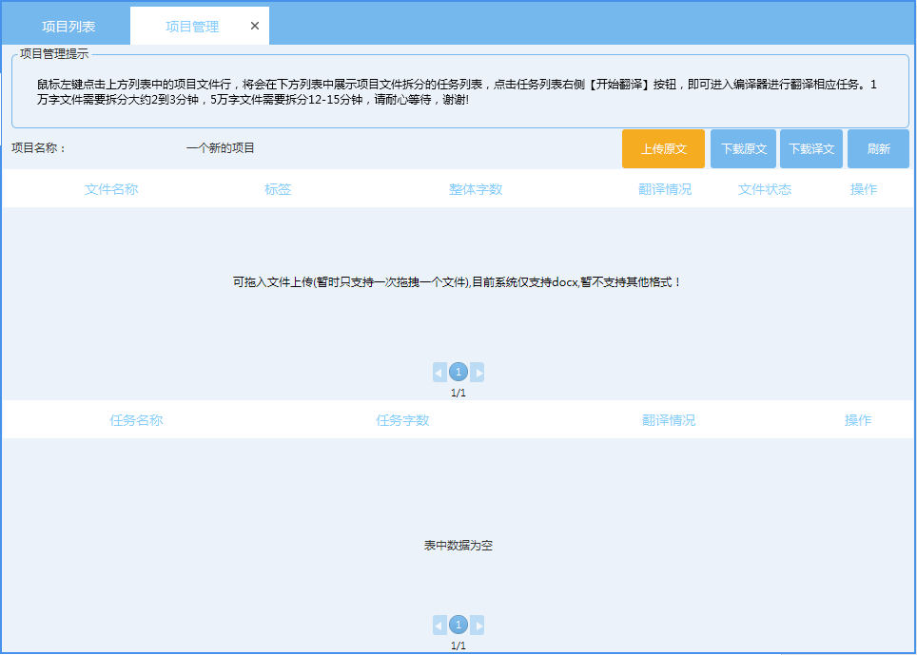

创建完项目后会在项目列表中显示，如下图。

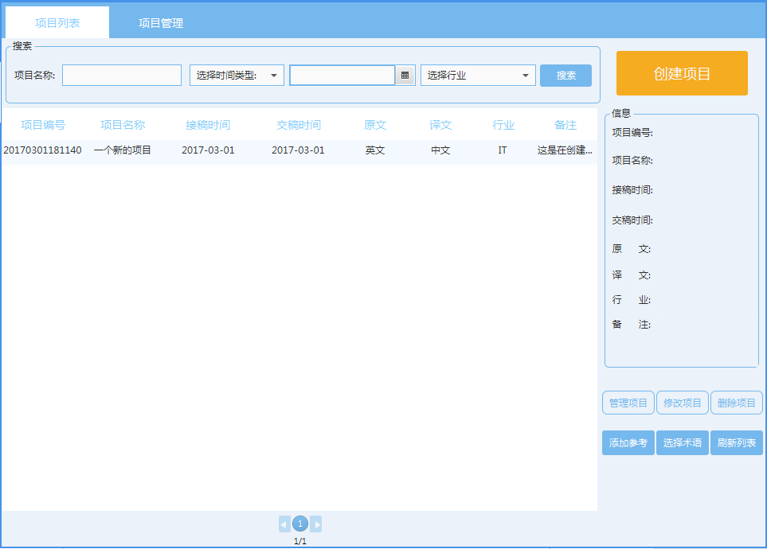

点击这一条项目，会在右边的信息里显示，如下图：

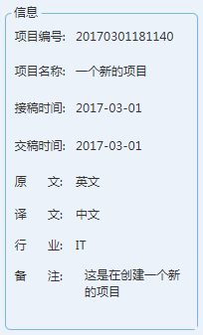

选中项目后，还可以通过这几个按钮来对项目进行操作：

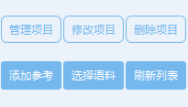

点击管理项目会跳转到项目管理界面。

点击修改项目会弹出界面来修改项目的信息：

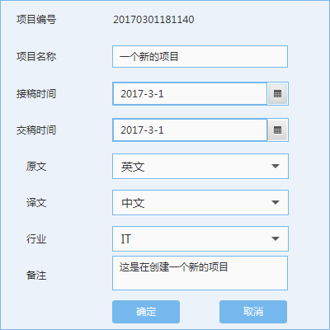

点击删除项目来删除不需要的项目。

点击添加参考会跳转到添加参考页面：

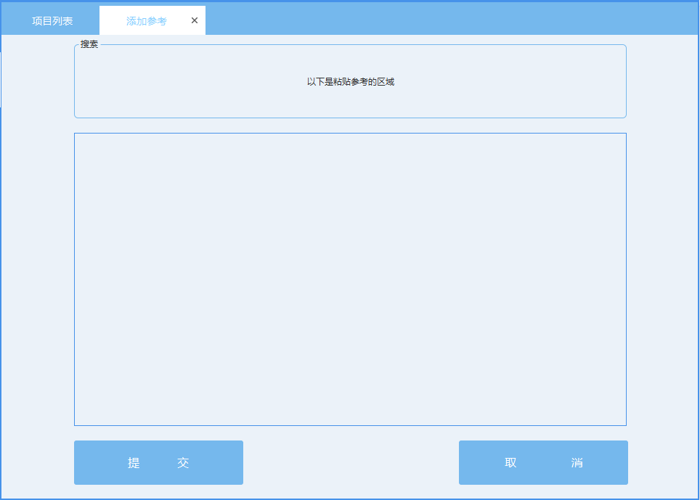

在中间的方框内，粘贴上你需要的参考。点击提交便可以在编辑器里看到提交的参考。

点击选择语料，如果你在“术语语料”里创建了术语，你可以选中一个项目再点击选择语料会把符合这个项目原文，译文和行业的术语显示出来。选择您想使用的术语即可。

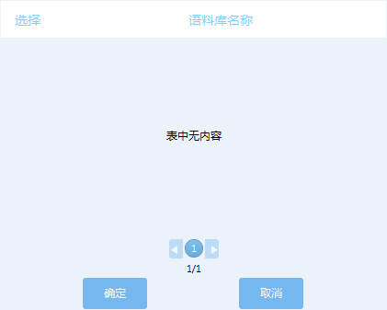

刷新列表。刷新列表按钮用来刷新项目列表。
- 项目管理：
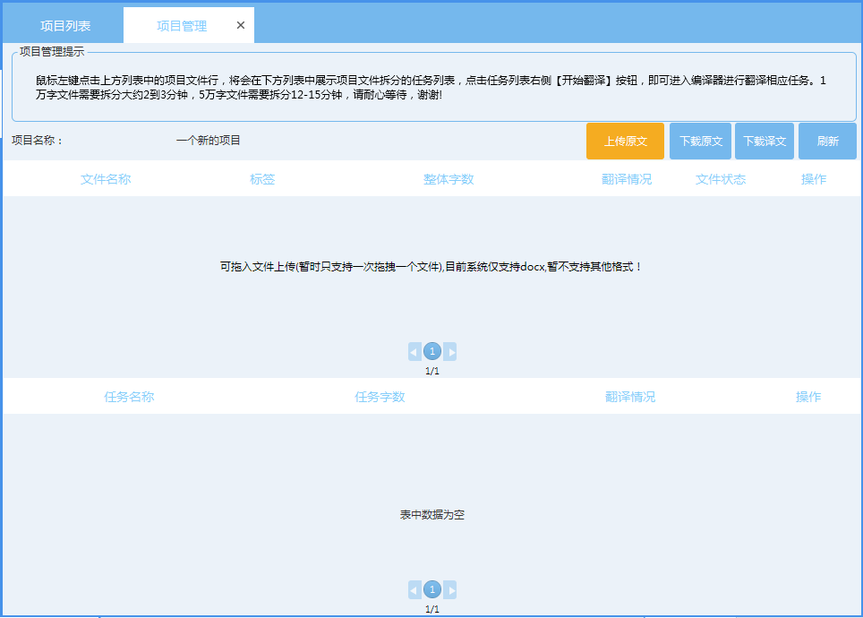
在此页面，用户可以对项目需要的文件进行操作。
- 先上传需要翻译的文件，有两种可以上传文件的方式，第一种点击“上传原文”按钮，会弹出选择文件对话框，选中要上传的文件即可。第二种，更方便快捷，可以拖拽上传，只需要把文件拖到中间部分即可。
- 上传原文后，会弹出上传的进度条，如图：
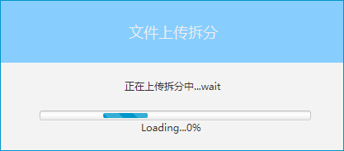
- 等进度条走到100%
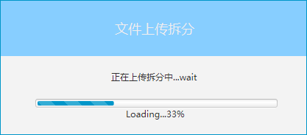
- 拆分完成后会弹出“小点点”来提示用户此文件的字数，软件帮助用户节省的字数和时间。
- 点击“朕知道了”即可进入下一步：
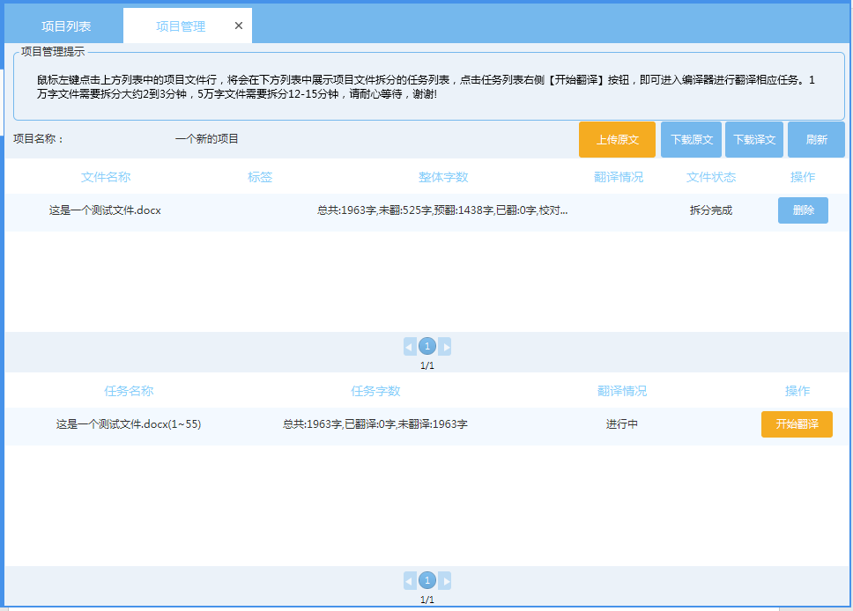
- 此时，文件已经拆分完成，用户只需要点击“开始翻译”，进入编译器进行翻译即可。

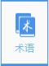
（三）术语按钮

- 点击术语按钮，显示下图
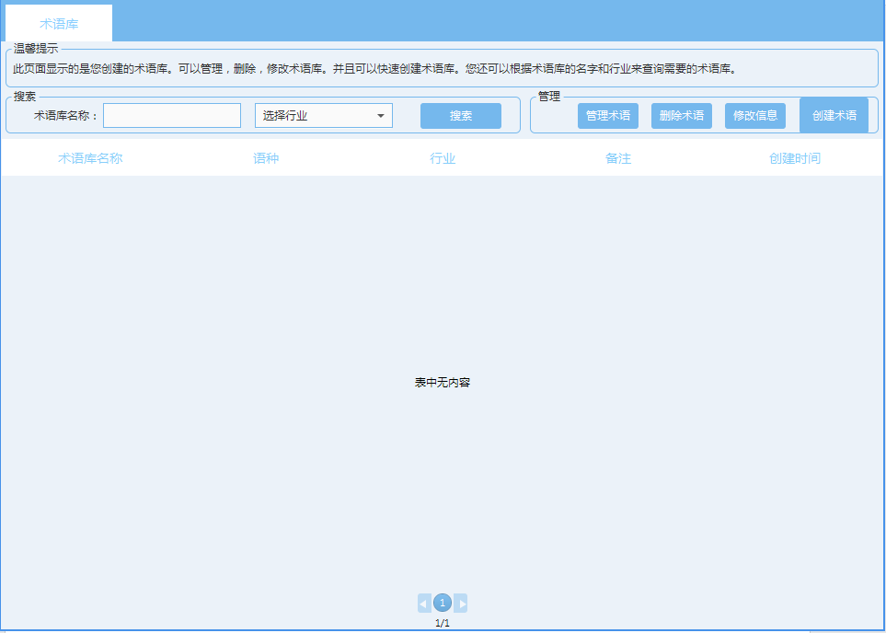
此页面用户创建的术语。
- 创建术语，点击“创建术语”按钮，跳入到创建术语页面：
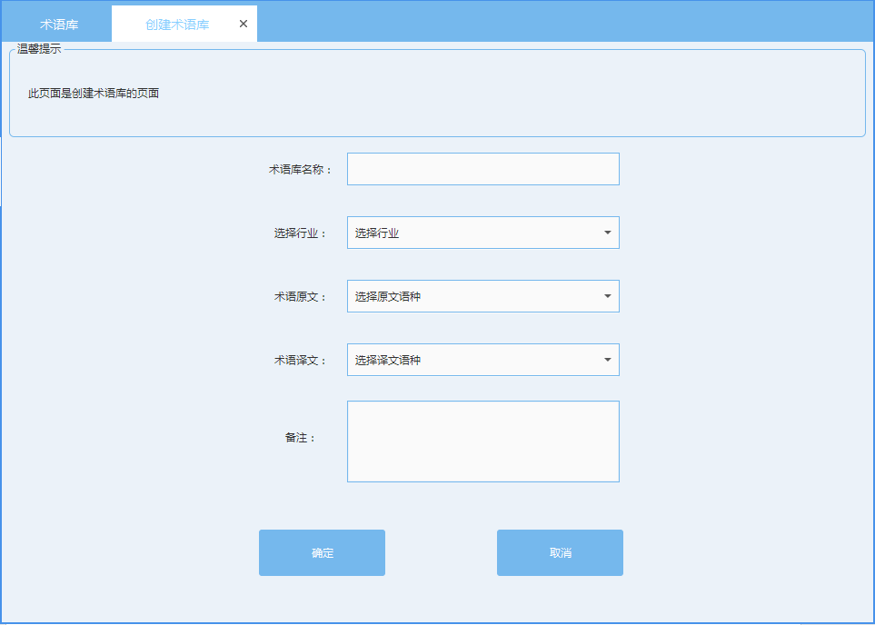
填入页面所述几项，点击确定就可以创建术语。
- 点击确定后，创建完成术语并返回到术语库页面。
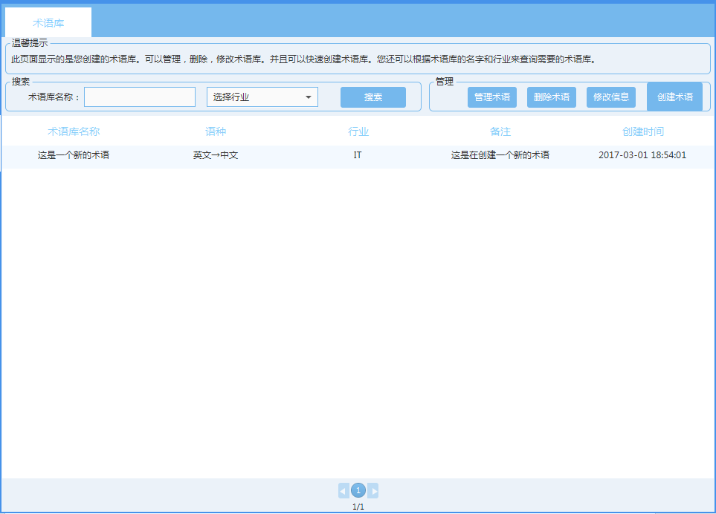
- 选中一条术语库，点击“管理术语”按钮，会跳的下图页面：
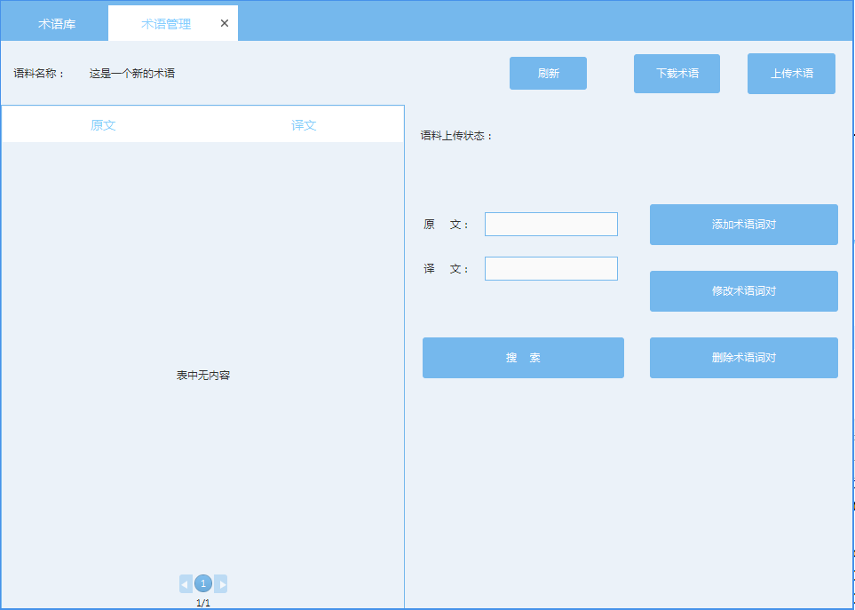
在此页面用户可以创建自己的术语，如果用户有自己的术语库，也可以上传（.xlsx/.xls）格式的术语库。
- 可以点击“添加术语词对”
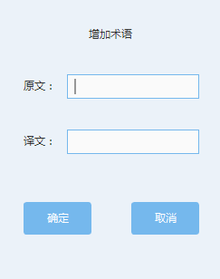
输入原文和译文，点击即可创建一条术语。
会在显示列表中显示。
- 点击“修改术语词对”，显示如下图：
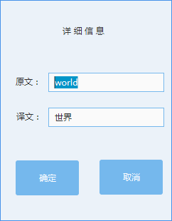
把需要修改的原文或译文改成需要的，点击确定，修改成功。
- 点击“删除术语词对”，就可以把选中的词对删除。
- 还可以根据原文或译文进行快速查询。
- 新建的术语词对，可以点击下载术语，会把显示的术语词对下载成（.xlsx）格式的术语库。
- 点击上传语料，可以把用户自己的术语库上传到软件。
- 刷新按钮用来刷新术语列表。
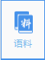
（四）语料按钮
- 显示如下图：
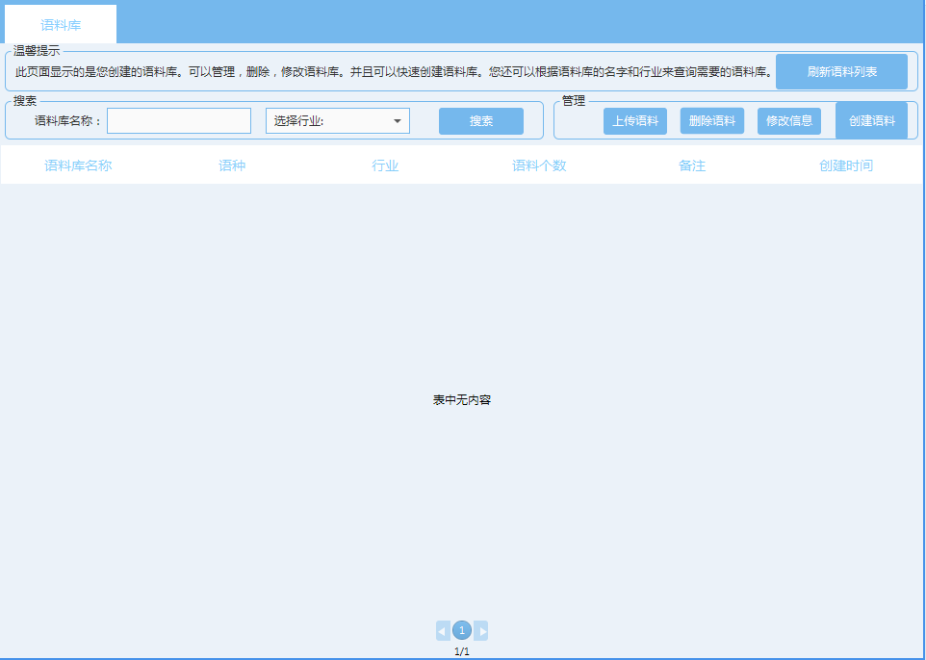
- 点击创建语料按钮，显示下图：
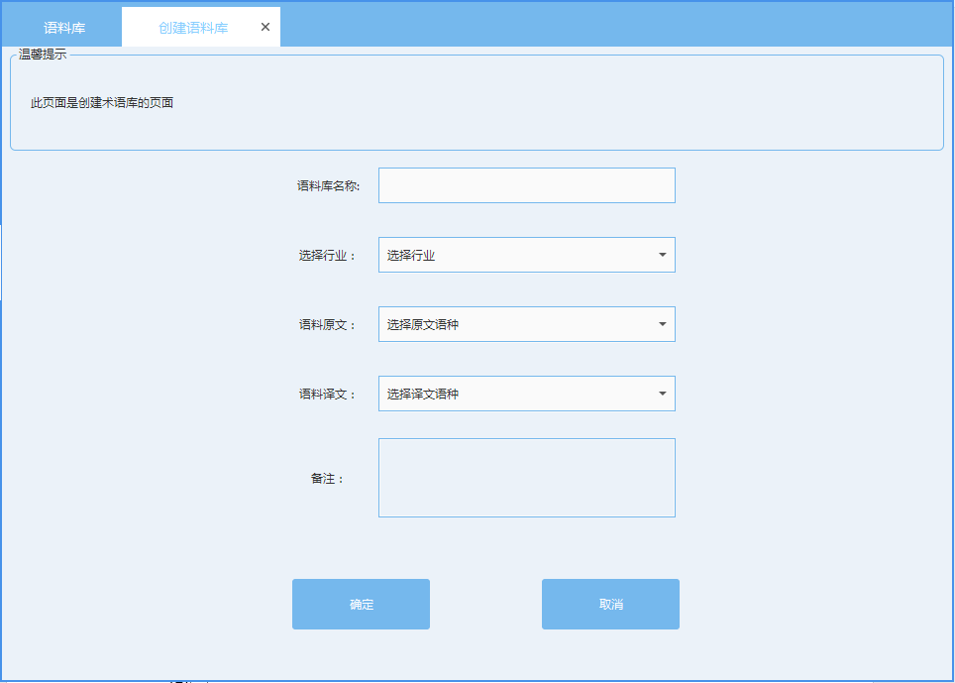
输入对应的选项，点击确定即可创建语料库。

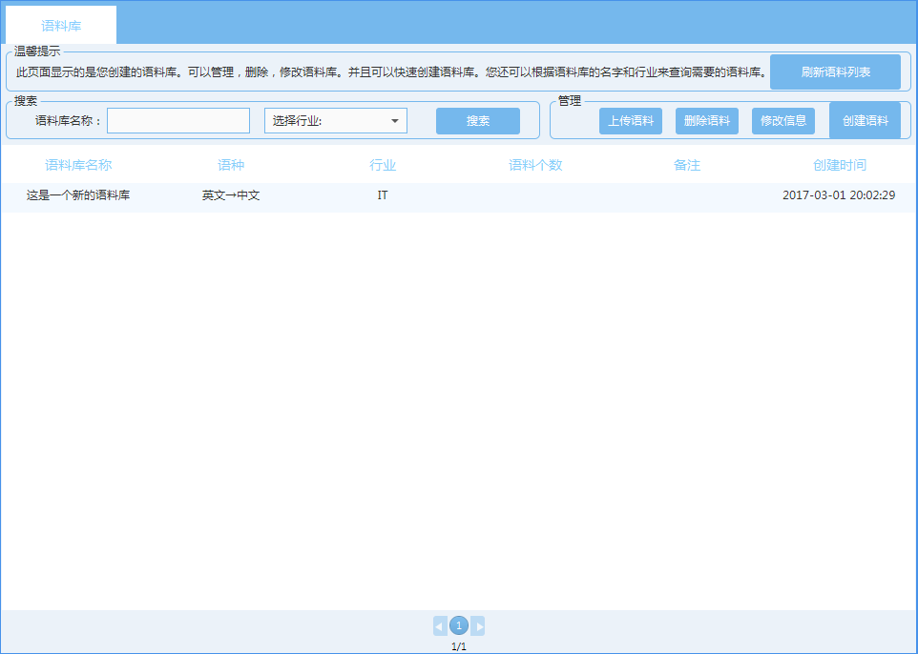
显示一个语料库的详细信息。

